Genere el Diagrama Entidad Relación, Esquemas Relacionales y definición física de la Base de Datos que dé solución al siguiente problema, por ultimo cree una aplicación Java que permita realizar las operaciones CRUD, sobre cada una de las tablas generadas (el borrado debe ser lógico).

Definición del problema

“Se quiere diseñar una base de datos relacional para gestionar los datos de los socios de un club náutico. De cada socio se guardan los datos personales y los datos del barco o barcos que posee: número de matrícula, nombre, número del amarre y cuota que paga por el mismo. Además, se quiere mantener información sobre las salidas realizadas por cada barco, como la fecha y hora de salida, el destino y los datos personales del Capitán, que no tiene por qué ser el propietario del barco, ni es necesario que sea socio del club.”

**Entidad Relación**

**CLIENTE**

Identificación

Nombres

Apellidos

Teléfono

**SOCIO**

Muchos barcos

Dirección

**BARCO**

Numero de matricula

Nombre

Numero de amarre

**ACTIVIDAD BARCO**

Salida realizada

Fecha

Hora

Destino

Capitán

**CAPITAN**

Licencia

**Relaciones**

Un socio tiene uno o varios barcos y

Un barco es propiedad de un solo socio

Una cuota mensual por cada uno de ellos

Un barco tiene una o muchas salidas y

Una salida tiene asociado un solo barco

Un capitán tiene asociado muchas salidas y

Una salida un tiene asociado un capitán

**Diagrama entidad relación**

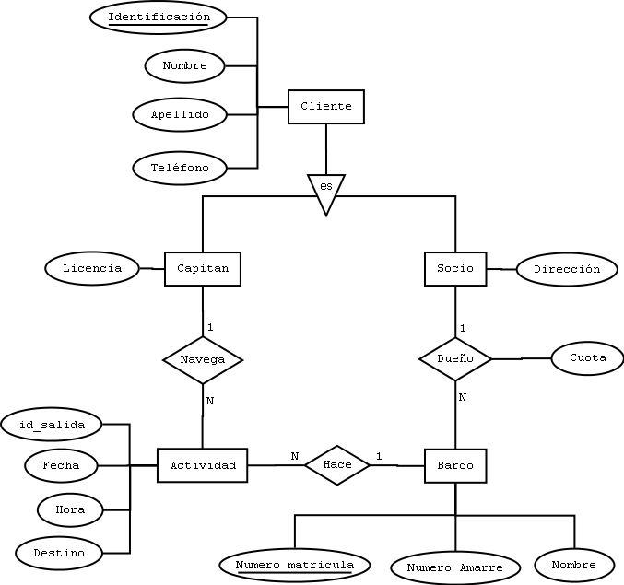

**Esquemas relacionales**

Relación entre Socio y barco

Esquema_Socio = (Identificación, Dirección)

Esquema_Barco = (Numero matricula, Identificación, Numero amarre, nombre)

Relacion entre Barco y actividad

Esquema_actividad = (id_salida, Fecha, Hora, Destino Numero matricula, Identificación)

Relacion entre Actividad y Capitan

Esquema_Capitan = (Identificación, licencia)